冰箱参数

- 规格及数量：170升（±5升）18台，260升（±5升）10台，共计28台，预算合计4.1万元。
- 参数：两门/三门风冷无霜，面板颜色为米、白等浅色系，面板材质PCM，额定电压/频率220V/50Hz，综合耗电量小于等于0.68KW·h/24h，能效等级小于等于2级，压缩机类型为定频/变频，噪音值小于等于38dB(A)。
- 交货期：合同签订后10个工作日。
- 参考图片：
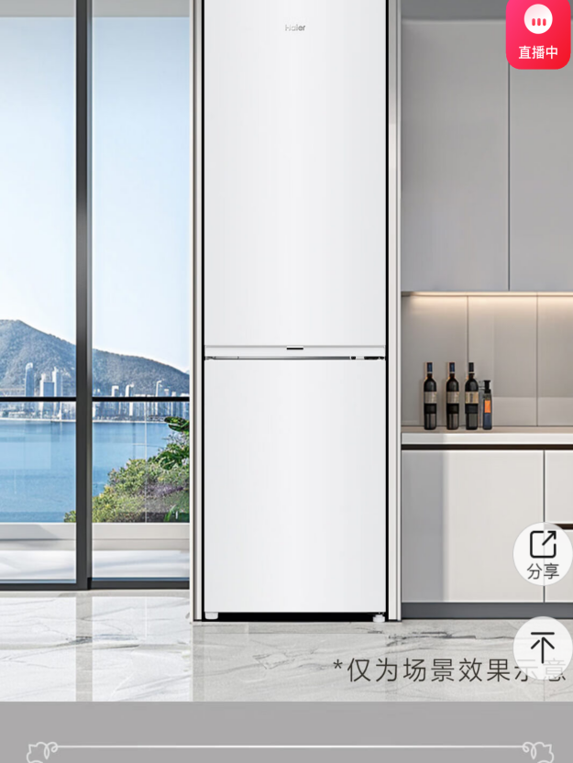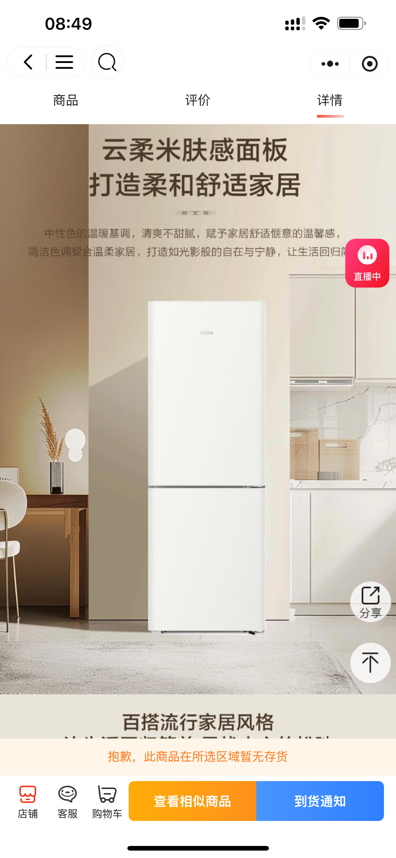
- 质保期：不少于一年。

